射阳县第二中学2016年秋学期第一次学情调研
高一物理试题
命题人：张海兵 分值：100分 时间：90分钟
一、单项选择题(本题共10小题，每小题3分，共计30分．每小题只有一个选项符合题意．)
1．(2011·泰江检测)用同一张底片对着小球运动的路径每隔 s拍一次照，得到的照片如图1－1－8所示，则小球在图中过程运动的平均速度大小是( )
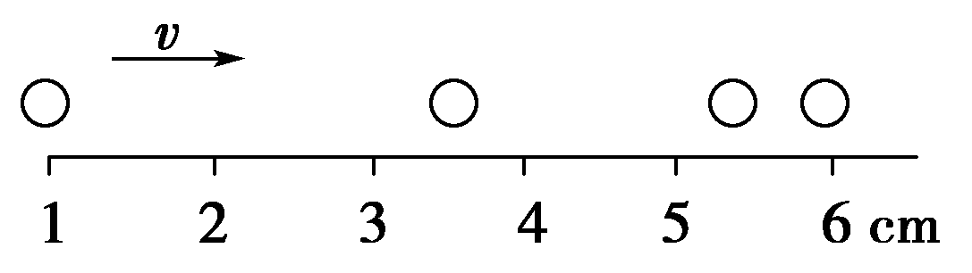图1－1－8
A．0.25 m/s B．0.2 m/s C．0.17 m/s D．无法确定
2．在变速直线运动中，下面关于速度和加速度关系的说法，正确的是( )
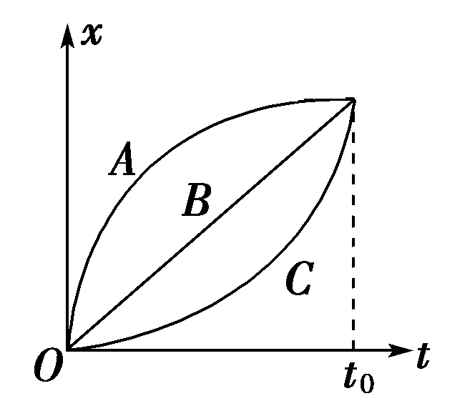
A．加速度与速度无必然联系
B．速度减小时，加速度也一定减小
C．速度为零，加速度也一定为零
D．速度增大时，加速度也一定增大
图1－1－9

3.A、B、C三物体同时、同地、同向出发做直线运动，如图1－1－9所示是它们运动的位移－时间图象，由图象可知它们在t₀时间内( )
A. _{A}＝_{B}＝_{C} B. _{A}＞_{B}＞_{C}
C．t₀时刻之前A一直在B、C的后面 D．A的速度一直比B、C的要大4．一个质点做方向不变的直线运动，加速度的方向始终与速度方向相同，但加速度大小逐渐减小直至为零．在此过程中( )
A．速度逐渐减小，当加速度减小到零时，速度达到最小值
B．速度逐渐增大，当加速度减小到零时，速度达到最大值
C．位移逐渐增大，当加速度减小到零时，位移将不再增大
D．位移逐渐减小，当加速度减小到零时，位移达到最小值
5．做匀加速直线运动的物体的加速度为3 m/s²，对任意1 s来说，下列说法中不正确的是（ ）
A．某1 s末的速度比该1 s初的速度总是大3 m/s
B．某1 s末的速度比该1 s初的速度总是大3倍
C．某1 s末的速度比前1 s末的速度大3 m/s
D．某1 s末的速度比前1 s初的速度大6 m/s
6．a、b两个物体从同一地点同时出发，沿同一方向做匀变速直线运动，若初速度不同，加速度相同，则在运动过程中 （ ）
①a、b的速度之差保持不变 ②a、b的速度之差与时间成正比
③a、b的位移之差与时间成正比 ④a、b的位移之差与时间的平方成正比
A．①③ B．①④ C．②③ D．②④
7．一个石子从高处释放，做自由落体运动，已知它在第1 s内的位移大小是s，则它在第3 s内的位移大小是（ ）
A．5s B．7s C．9s D．3s
8．从某高处释放一粒小石子，经过1 s从同一地点释放另一小石子，则它们落地之前，两石子之间的距离将（ ）
A．保持不变 B．不断变大 C．不断减小 D．有时增大有时减小
9．运动员用双手握住竖直的竹竿匀速攀上和匀速下滑时，他所受到的摩擦力分别为F₁和F₂，那么它们的关系正确的是（ ）
A．F₁向上，F₂向下，F₁＝F₂ B．F₁向下，F₂向上，F₁＞F₂
C．F₁向上，F₂向上，F₁＝F₂ D．F₁向上，F₂向下，F₁＞F₂
10．关于摩擦力的说法正确的是（ ）
A．物体接触面间压力越大，则摩擦力一定越大
B．静止物体受的摩擦力一定是静摩擦力
C．摩擦力一定是阻碍物体运动的力
D．运动的物体可能受静摩擦力作用
二、多项选择题(本题共7小题，每小题4分，共计28分．每小题有多个选项符合题意．全部选对的得4分，选对但不全的得2分，错选或不答的得0分．)
11．北京时间2010年11月16日，第十六届广州亚运会乒乓球男团决赛中，中国队以3－0轻取韩国队．王皓作为第一单打首个出场，以3－0完胜吴尚垠．王皓在比赛中强拉出的弧圈球令对手难以招架．关于乒乓球的运动下列说法正确的是( )
A．研究击球的瞬间时可以把球看做质点
B．研究球的飞行路线时可以把球看做质点
C．研究球飞行时的旋转时不可以把球看做质点
D．球在空中飞行的过程内位移的大小等于路程

12．关于位移和路程，下列说法正确的是( )
A．物体沿直线向某一方向运动，通过的路程就是位移
B．物体沿直线运动，通过的路程等于位移的大小
C．物体通过一段路程，其位移可能为零
D．两物体通过的路程不等，位移可能相同
13．某人骑自行车在平直道路上行进，图1－1－11中的实线记录了自行车开始一段时间内的v－t图象，某同学为了简化计算，用虚线作近似处理，下列说法正确的是( )
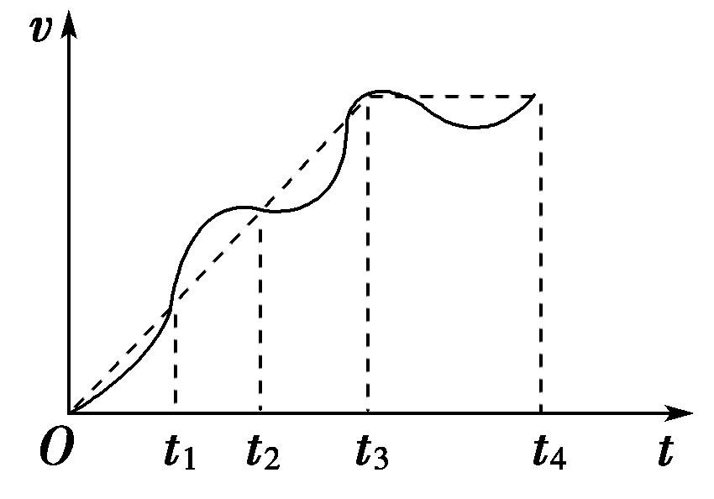图1－1－11
A．在t₁时刻，虚线反映的加速度比实际的大
B．在0～t₁时间内，由虚线计算出的平均速度比实际的大
C．在t₁～t₂时间内，由虚线计算出的位移比实际的大
D．在t₃～t₄时间内，虚线反映的是匀速运动
14．一质点静止在坐标0处，从t = 0起开始出发，沿x轴运动，其v- t图象如图所示。则在2.5s内 ( )
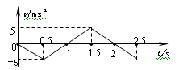
A.t = 0.5s时离原点最远
B.t = 1s时离原点最远
C.t = 1s时回到原点
D.t = 2s时回到原点
15．关于重心的说法正确的是 （ ）
A．物体的重心一定在物体上
B．质量均匀分布，形状规则的物体的重心可能在物体上，也可能在物体外
C．物体的重心位置跟物体的质量分布情况和物体的形状有关。
D．用线悬挂的物体静止时，细线方向一定通过重心。
16．下列说法正确的是 （ ）
A．木块放在桌面上受到一个向上的弹力，这是由于木块发生微小形变而产生的。
B．拿一根细竹杆拨动水中的木头，木头受到竹杆的弹力，这是由于木头发生形变而产生的。
C．绳对物体的拉力的方向总是沿着绳而指向绳收缩的方向。
D．挂在电线下面的电灯受到向上的拉力，是因为电线发生微小的形变而产生的。
17．有两个物体相互接触，关于接触处的弹力和摩擦力，以下说法正确的是( ）
A．一定有弹力，但不一定有摩擦力 B．如果有弹力，则一定有摩擦力
资*源%库C．如果有摩擦力，则一定有弹力
D．如果有摩擦力，其大小一定与弹力大小成正比
三、实验题(12分每空2分)
18. 电火花计时器使用_______电源，电压为_______V。当电源的频率为50Hz时打点计时器每隔_________s打一个点，当交流电的频率小于50Hz时，仍按50Hz计算，则测量的速度的数值比真实的速度数值_______（填“偏大”“偏小”“不变”）
19．在用接在50 Hz交流电源上的打点计时器测定小车做匀加速直线运动的加速度的实验中，得到如图所示的一条纸带，从比较清晰的点开始起，每5个打印点取一个计数点，分别标上0、1、2、3、4…量得0与1两点间的距离s₁=30 mm，3与4两点间的距离s₄=48 mm，则小车在0与1两点间平均速度为__________，小车的加速度为__________.
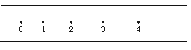
四、计算题（共30分）
20．（9分）质量为2kg的物体放到水平地板上，用一轻弹簧水平拉该物体，当物体刚开始运动时，弹簧伸长了3cm，当拉着物体匀速前进时，弹簧伸长了2cm，己知弹簧的劲度系数为k=200N/m，（g=10N/kg）求：⑴ 物体所受的最大静摩擦力为多少？⑵ 物体所受的滑动动摩擦力为多少？
⑶ 物体与地板间的动摩擦因数是多少？

Ziyuanku.com资*源%库 ziyuanku.com

21．（9分）有一个做匀变速直线运动的物体，它在两段连续相等的时间内通过的位移分别是24ｍ和64ｍ，连续相等的时间为4 s，求质点的初速度和加速度大小.

22．（12分）跳伞运动员从266m的高空跳下，他自由下落一段距离后打开伞，以2m/s²的加速度匀减速下降，到达地面时的速度为4m/s，则： （1）运动员自由下落的时间为多少？ （2）运动员打开伞处离地面的高度为多少？（3）运动员在空中运动的总时间为多少？（g取10米/秒²)

射阳县第二中学2016年秋学期第一次学情调研
班级_______________ 姓名_______________ 学号________________ 考试号_______________ 座位号_______________
…………………………………………装……………………………………订……………………………………线…………………………………………
高一物理答题纸
三、实验题(12分每空2分)
18. __ _____， _______V。_________s， _______（填“偏大”“偏小”“不变”）
$来&源：ziyuanku.com19．则小车在0与1两点间平均速度为__________，小车的加速度为__________.
四、计算题（共30分）
20．（9分）

Ziyuanku.com

21．（9分）

22．（12分）

ziyuanku.com

高一第一次阶段检测物理试题答案
一、单项选择题(本题共10小题，每小题3分，共计30分．每小题只有一个选项符合题意．)
题号 | 1 | 2 | ziyuanku.com3 | 4 | 5 | 6 | 7 | 8 | 9 | 10
答案 | C | A | A | B | B | A | A | B | C | D

二、多项选择题(本题共7小题，每小题4分，共计28分．每小题有多个选项符合题意．全部选对的得4分，选对但不全的得2分，错选或不答的得0分．)
题号 | 11 | 12 | 13 | 14 | 15 | 16 | 17
答案 | BC | CD | BD | BD | BCD | CD | AC

三、实验题(12分每空2分)
18、交流 220v 0.02s 偏大
19. 0.3 m/s 0.6 m/s²
四、计算题（共27分每题9分）
20、(9分) 6N 4N 0.2
21、（9分）V_{o}=1 m/s a=2.5 m/s²
22.(9分) （1）3秒（2）221 m（3）16秒

